Activité 3 : Déterminer la valeur d’une résistance

Méthode 1 :
- Relie sur le schéma ② les appareils pour que le montage corresponde à celui du schéma ①
V
R
A
E
K


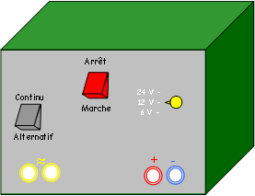
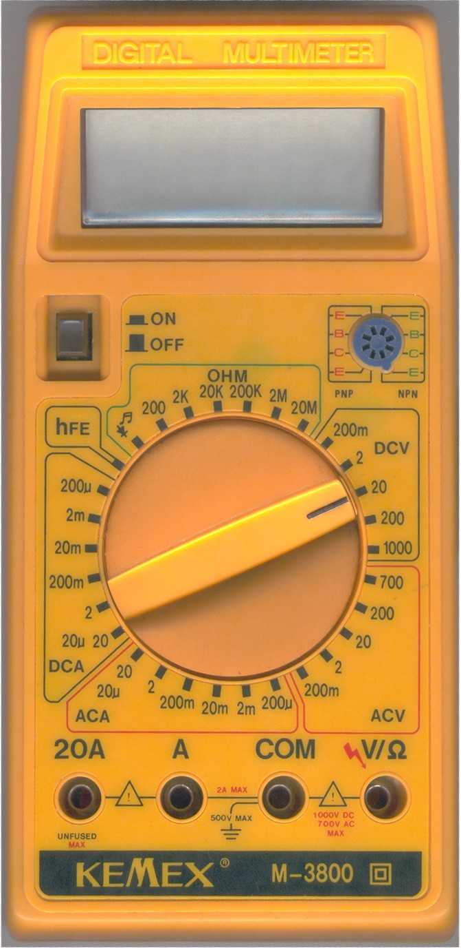
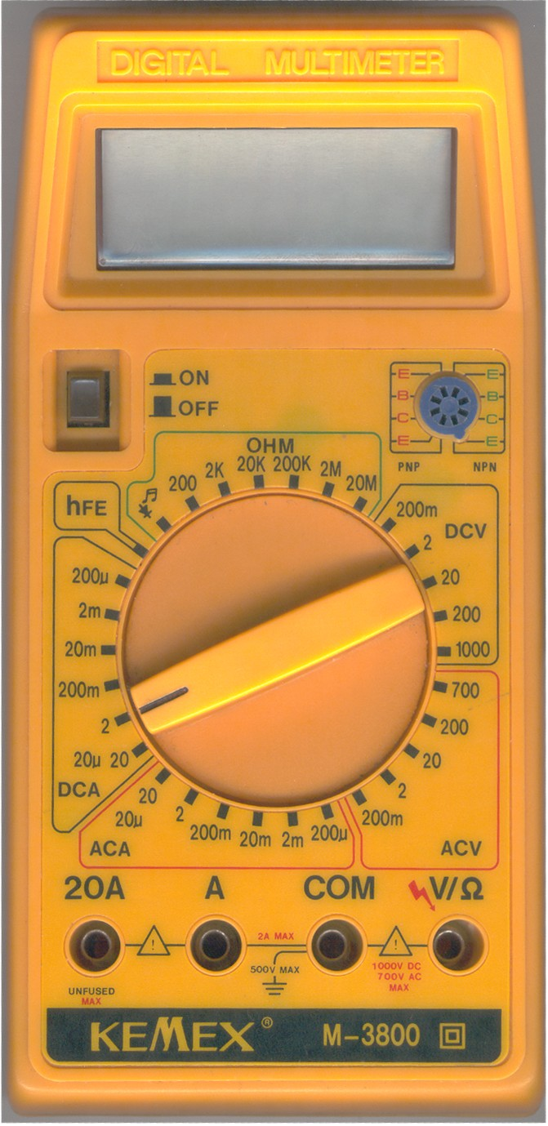

Schéma ① Schéma ②

- Réalise ce montage avec le matériel dont tu disposes.

 | Calibre | Borne + | Borne -
Voltmètre | 20 DVC | V/Ω | COM
Ampèremètre | 200 mA | 2 A | COM

- 😐Appelle le professeur

- Réalise les mesures : U ≅ 6 V et I ≅ 0,06 A

- En appliquant la loi d’ohm, calcule la valeur de la résistance que nous avons utilisée.
R = U : I → R = 6 : 0,06 → R = 100 Ω

Méthode 2 : utilisation de l’ohmmètre.

- Relie sur le schéma ② les appareils pour que le montage corresponde à celui du schéma ①
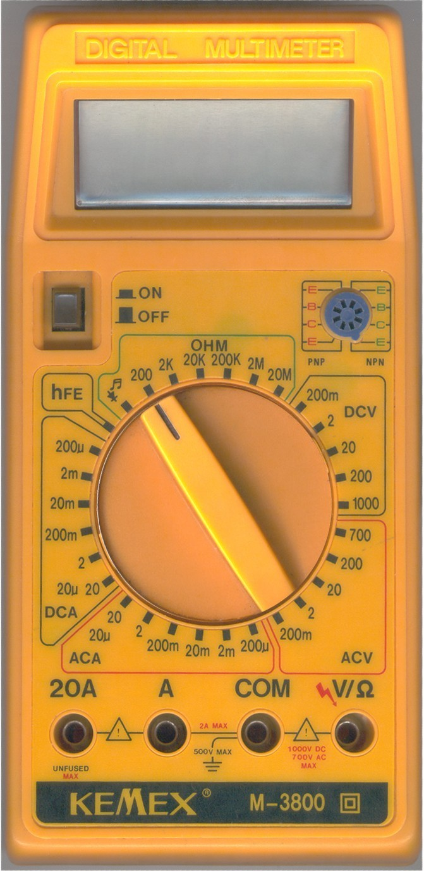
- Réalise ce montage avec le matériel dont tu disposes.
Ώ
R

 | Calibre | Borne + | Borne -
Ohmmètre | 200 Ω | V/Ω | COM

- 😐Appelle le professeur Schéma ① Schéma ②

- Relève la valeur que tu as trouvée : R ≅ 100 Ω
- Compare cette mesure avec le résultat du calcul de la méthode ① :
Les résultats sont proches l’un de l’autre, les 2 méthodes conviennent.

Méthode 3 : le code des couleurs

Couleur | 1° chiffre | 2° chiffre | Puissance de 10 | Tolérance
Noir | 0 | 0 | 0 | 20 %
Marron | 1 | 1 | 1 | 1 %
Rouge | 2 | 2 | 2 | 2 %
Orange | 3 | 3 | 3 | ---
Jaune | 4 | 4 | 4 | ---
Vert | 5 | 5 | 5 | ---
Bleu | 6 | 6 | 6 | ---
Violet | 7 | 7 | 7 | ---
Gris | 8 | 8 | 8 | ---
Blanc | 9 | 9 | 9 | ---
Argent | --- | --- | -2 | 10 %
Or | --- | --- | -1 | 5 %

Dans ce tableau, chaque couleur caractérise un chiffre.
- Les 2 premières couleurs correspondent aux 2 premiers chiffres,
- La 3° couleur est la puissance de 10 par laquelle il faut multiplier les 2 premiers chiffres.
- La quatrième couleur (séparée des 3 autres) indique la tolérance.
Or
Violet

Vert
Rouge
Exemple :

7 5 00 ± 5%
La valeur de cette résistance est de 7 500 Ώ ± 1 125 Ω

- Décode la résistance que tu as utilisée :
Marron : 1 noir : 0 marron : 1 → la résistance a une valeur de 100 Ω.

- 😐 Compare la valeur avec les résultats précédents.

Application :

- Quelle est la valeur de la résistance ci-contre :  (rouge, rouge, vert et argent) | Rouge → 2 Rouge → 2 Vert → 5  Argent → ± 10 %  ⇒ R = 2 200 000 Ω ± 220 000 Ω
- Quelle est la valeur de la résistance ci-contre :  (vert, bleu, orange et or) | Vert → 5 Bleu → 6 Orange → 3  Or → ± 5 %  ⇒ R = 56 000 Ω ± 2 800 Ω
- Quelles sont les couleurs d’une résistance de 470 Ω ± 20% ? | 4 → Jaune 7 → Violet x10¹ → Marron  ± 20 % → Noir
- Quelles sont les couleurs d’une résistance de 18 Ω ± 2% ? | 1 → Marron 8 → Gris x10⁰ → Noir  ± 2 % → Rouge

